Aquileia – Area dei mercati e delle mura tardoantiche

Per partecipare allo scavo
Concessionario | MIBACT- Ministero per i Beni e le Attività Culturali e il Turismo
Titolare | Università degli Studi di Verona, Dipartimento Culture e Civiltà
Direttore dello scavo | Prof. Patrizia Basso in collaborazione con Diana Dobreva, Università di Verona
Periodo cronologico | Età romana
Periodo di scavo | 24 giugno – 19 luglio 2019
Periodo minimo di partecipazione | Due settimane
Alloggio | Alloggio gratuito in una casa ad Aquileia. La struttura non offre lenzuola né asciugamani, che restano dunque a carico dei partecipanti.
Vitto | A carico dell’organizzazione, con pranzi in ristorante e cene in casa, preparate a turno dai partecipanti.
Viaggio | Ad Aquileia è possibile arrivare con il treno fino a Cervignano del Friuli e poi in pullman
Attrezzature per lo scavo | Sono già disponibili sull’area dello scavo.
Abbigliamento | Consono alle attività di scavo. OBBLIGATORI: guanti da lavoro e scarpe antinfortunistica (o con punta rinforzata)
Orari di lavoro | Da lunedì al venerdì dalle 8,00 alle 12,00 e dalle 14,00 alle 18,00 (eventualmente adattabili al clima del periodo)
Attività svolte sul cantiere | Attività di scavo; attività di documentazione (rilievi, fotopiani, schede US); catalogazione e informatizzazione dei reperti
Attività complementari | Seminari metodologici e visita ad altri scavi in corso in città
Attestato medico | E’ obbligatorio il certificato medico di idoneità fisica (e la vaccinazione antitetanica)
Corso sicurezza | E’ obbligatorio l’attestato di partecipazione a un Corso di sicurezza sul cantiere
Assicurazione | Gli studenti iscritti ai corsi di laurea UNIFE, UNIMORE, UNITN e UNIVR sono già assicurati per la partecipazione alle attività di scavo. Gli altri devono avere una copertura assicurativa
Riconoscimento crediti | Attestato di partecipazione che riporti calcolo delle ore svolte e giudizio di merito
Per informazioni e prenotazioni | dianasergeeva.dobreva@univr.it

Lo scavo dei mercati e delle mura tardoantiche
Su concessione ministeriale e con il sostegno economico della Fondazione Aquileia, nel 2018 l’Università di Verona ha avviato un nuovo progetto di ricerca nell’area degli ex Fondi Pasqualis dove le indagini condotte ancora nel 1953-54 da Giovanni Brusin avevano individuato tre aree pavimentate in lastre lapidee, interpretate come piazze per la vendita di merci, e due cinte murarie parallele fra loro e al fiume Natissa. Le ricognizioni geosifiche e i due saggi aperti nel 2018 hanno attestato varie fasi di frequentazione dell’area e una stretta connessione fra il fiume, le mura e le piazze, rivelando come il settore urbano, posto immediatamente a sud della basilica, giocò un ruolo cruciale nell’urbanistica e nella vita economica e sociale di una fase di grande vitalità di Aquileia quale fu il tardoantico. Gran parte di queste strutture ancor oggi visibili sono aperte al pubblico e continueranno ad esserlo anche durante le indagini di scavo, in un progetto di public archaology che mira a coinvolgere la cittadinanza e i numerosi turisti estivi.
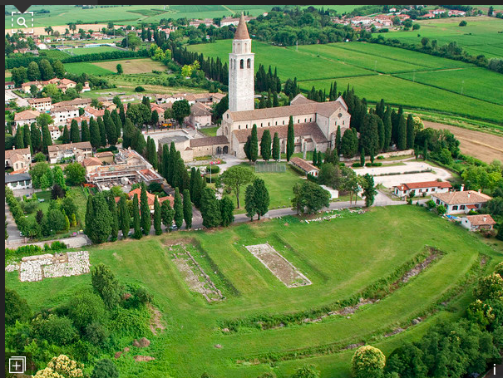
Nella campagna 2019 si prevede di proseguire i due saggi aperti nel 2018, con l’obiettivo di continuare le ricerche nell’area delle mura tardoantiche e nell’area dei mercati. Per approfondire alcune questioni legate alla comprensione delle strutture murarie è anche in previsione l’apertura di un terzo saggio da collocarsi nell’area non ancora esplorata durante gli scavi degli anni ‘50 ma che i risultati delle indagini condotte con il georadar nel 2018 hanno dimostrato essere di particolare interesse.

